Тема № 3. Порядок и правила использования средств индивидуальной и коллективной защиты, а также средств пожаротушения, имеющихся в организации.

Вопрос № 1. Использование имеющихся в организации средств индивидуальной и коллективной защиты. Порядок получения средств индивидуальной защиты.
Основными инженерно-техническими мероприятиями по защите населения являются:
- укрытие людей в приспособленных для их защиты помещениях производственных, общественных и жилых зданий, а также в специальных защитных сооружениях;
- повышение надежности систем жизнеобеспечения (водоснабжение, энергопитание, теплофикация и др.) при авариях, катастрофах, стихийных бедствиях и в военное время, а также устойчивости жизненно важных объектов социального и производственного назначения;
- выполнение ряда градостроительных требований, позволяющих при крупномасштабных ЧС и применении в военных конфликтах современных средств поражения уменьшить количество жертв, обеспечить выход населения из разрушенных частей города в парки и леса загородной зоны, а также создать условия для ввода в пораженную зону аварийно-спасательных сил.
Коллективная защита населения в ЗС является универсальным способом, т.к. обеспечивает наиболее надежную защиту укрываемых в них людей от воздействия всех поражающих факторов ЧС в условиях мирного и военного времени: от обломков разрушающихся зданий, от химического и радиоактивного заражения, от высоких температур в зоне пожара и т.д.
Средства коллективной защиты – это защитное сооружение, предназначенное для укрытия группы людей с целью защиты их жизни и здоровья от последствий аварий или катастроф на потенциально опасных объектах либо стихийных бедствий в районах размещения этих объектов, а также от воздействия современных средств поражения (ГОСТ Р22.0.02-94).
К средствам коллективной защиты населения относятся:
- убежища ГО, проектируемые в соответствии с требованиями СНиП II- 11-77;
- противорадиационные укрытия (ПРУ);
- приспособленные под ПРУ подземные и заглубленные помещения и сооружения;
- приспособленные до требований защитных сооружений подвалы, цокольные этажи и первые этажи зданий, сооружений;
- простейшие укрытия.
Простейшие укрытия – это сооружения, не требующие специального строительства, которые обеспечивают частичную защиту укрываемых от воздушной ударной волны, светового излучения ядерного взрыва и летящих обломков разрушенных зданий, снижают воздействие ионизирующих излучений на радиоактивно загрязненной местности, а в ряде случаев защищают от непогоды и других неблагоприятных условий.
В качестве простейших укрытий наряду с траншеями и щелями могут быть использованы землянки, а также подвалы, подполы, погреба, внутренние помещения зданий. При наличии времени и материалов эти помещения также доводятся до требований к противорадиационным укрытиям.
Классификация защитных сооружений.
а) по назначению: для защиты работников предприятий и населения; для размещения органов управления и медицинских учреждений; для защиты рабочих и служащих сооружения строятся на территории предприятий;
б) по месту расположения: на встроенные и отдельно стоящие, в метрополитенах и горных выработках. Встроенные сооружаются в подвальных помещениях жилых, общественных или производственных зданий, а отдельно стоящие возводятся вне зданий и сооружений;
в) по срокам строительства: на возводимые заблаговременно - по планам мирного времени и быстровозводимые, которые строятся в угрожаемый период, в первую очередь, на предприятиях, продолжающих работать в военное время;
г) по вместимости: на малые – 600 человек, средние – 600 до 2 тыс. и большие – свыше 2 тысяч.
Кроме того, по защитным свойствам убежища подразделяются на четыре класса:
Класс | Избыточное давление во фронте воздушной ударной волны РФ, кгс/см² | Степень ослабления проникающей радиации Кз
А - I | 5 | 5000
А - II | 3 | 3000
А - III | 2 | 2000
А - IV | 1 | 1000

Убежища.
Характеризуются они наличием прочных стен, перекрытий и дверей, наличием герметических конструкций и фильтровентиляционных устройств. Все это создает благоприятные условия для нахождения в них людей в течение нескольких суток. Не менее надежными делаются входы и выходы, а на случай их завала – аварийные выходы (лазы).
Убежище защитит человека от обломков обрушающихся зданий, от проникающей радиации и радиоактивной пыли, от попадания внутрь помещений сильнодействующих ядовитых и отравляющих веществ, бактериологических средств, повышенных температур при пожарах, угарного газа и других опасных выделений в чрезвычайных ситуациях. Для этого убежища герметизируются и оснащаются фильтровентиляционным оборудованием. Оно очищает наружный воздух, распределяет его по отсекам и создает в помещениях избыточное давление (подпор), что препятствует проникновению зараженного воздуха через различные трещины и неплотности.
Длительное пребывание людей возможно благодаря надежному электропитанию (дизельная электростанция), санитарно-техническим устройствам (водопровод, канализация, отопление), радио- и телефонной связи, а также запасам воды, продовольствия и медикаментов.
Запас продуктов питания создается из расчета не менее чем на двое суток для каждого укрываемого.
Противорадиационные укрытия (ПРУ).
Используются они главным образом для защиты от радиоактивного заражения. Часть из них строится заблаговременно в мирное время, другие возводятся (приспосабливаются) только в предвидении чрезвычайных ситуаций или возникновения угрозы вооруженного конфликта. Особенно удобно устраивать их в подвальных, цокольных и первых этажах зданий, в сооружениях хозяйственного назначения – погребах, подпольях, овощехранилищах.
К ПРУ предъявляется ряд требований. Они должны обеспечить необходимое ослабление радиоактивных излучений, защитить при авариях на химически опасных объектах, сохранить жизнь людям при некоторых стихийных бедствиях: бурях, ураганах, смерчах, тайфунах, снежных заносах. Поэтому располагать их надо вблизи мест работы (проживания). Высота помещений должна быть, как правило, не менее 1,9м от пола до низа выступающих конструкций перекрытия. В ПРУ предусматривается естественная вентиляция или вентиляция с механическим побуждением. Отопление укрытий устраивают общим с отопительной системой зданий, в которых они оборудованы.
Водоснабжение – от водопроводной сети. Если водопровод отсутствует, устанавливают бачки для питьевой воды из расчета 2л в сутки на человека.
Освещение – от электрической сети, а аварийное – от аккумуляторных батарей, различного типа фонариков и ручных (вело) генераторов.
Порядок заполнения защитных сооружений и пребывания в них.
Заполнять убежища надо организованно и быстро. Каждый должен знать месторасположение закрепленного сооружения и пути подхода к нему.
В убежище размещают людей группами – по цехам, бригадам и т.д. В каждой группе назначают старшего.
В убежище (укрытие) люди должны приходить со средствами индивидуальной защиты, продуктами питания и личными документами. В защитном сооружении запрещается ходить без надобности, шуметь, курить, выходить наружу без разрешения коменданта (старшего), самостоятельно включать и выключать электроосвещение, инженерные агрегаты, открывать защитные герметические двери, а также зажигать керосиновые лампы, свечи, фонари. В убежище можно читать, слушать радио, беседовать, играть в тихие игры (шашки, шахматы, современные электронные).
Средства индивидуальной защиты.
К средствам индивидуальной защиты органов дыхания относятся фильтрующие противогазы (общевойсковые, гражданские, детские, промышленные), изолирующие противогазы, респираторы и простейшие средства. К средствам защиты кожи – изолирующие костюмы (комбинезоны, комплекты), защитно-фильтрующую одежду, простейшие средства (рабочая и бытовая одежда), приспособленные определенным образом.
Гражданские противогазы.
Для защиты населения наибольшее распространение получили фильтрующие противогазы ГП-5 (ГП-5М) и ГП-7 (ГП-7В). Гражданский противогаз ГП-5 (ГП-7) предназначен для защиты человека от попадания в органы дыхания, на глаза и лицо радиоактивных, отравляющих, сильнодействующих веществ и бактериальных средств. Принцип защитного действия основан на предварительной очистке (фильтрации) вдыхаемого воздуха от вредных примесей.
Противогаз ГП-5 состоит из фильтрующе-поглощающей коробки и лицевой части (шлем-маски). У него нет соединительной трубки. Кроме того, в комплект входят сумка для противогаза и не запотевающие пленки или специальный «карандаш». В комплект противогаза ГП-5м входит шлем маска с мембранной коробкой для переговорного устройства.
Для подбора необходимого роста шлем-маски (0,1,2,3,4) нужно измерить голову по замкнутой линии, проходящей через макушку, щеки и подбородок. Измерения округляются до 0,5 см. При величине измерения до 63 см берут нулевой рост, от 63,5 до 65,5 см - первый, от 66 до 68 см – второй, от 68,5 до 70,5 см – третий, от 71 см и более – четвертый.
Респираторы.
Название «респиратор» произошло от латинского слова, означающего дыхание.
Респираторы представляют собой облегченное средство защиты органов дыхания от вредных газов, паров, аэрозолей и пыли.
Респираторы делятся на два типа. Первый – это респираторы, у которых полумаска и фильтрующий элемент одновременно служат и лицевой частью. Второй – очищает вдыхаемый воздух в фильтрующих патронах, присоединямых к полумаске.
По назначению подразделяются на противопылевые, противогазовые и газопылезащитные. Противопылевые защищают органы дыхания от аэрозолей различных видов, противогазовые – от вредных паров и газов, а газопылезащитные – от газов, паров и аэрозолей при одновременном их присутствии в воздухе.
В зависимости от срока службы респираторы могут быть одноразового применения (ШБ-1 «Лепесток», «Кама», У-2К, Р-2), которые после отработки не пригодны для дальнейшей эксплуатации.
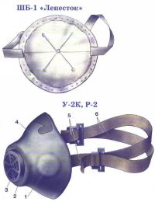
В респираторах многоразового использования предусмотрена замена фильтров.
Респиратор ШБ-1 «Лепесток» предназначен для защиты органов дыхания от вредных аэрозолей в виде пыли, дыма, тумана. Выпускается трех наименований: ШБ-1 «Лепесток-
200», ШБ-1 «Лепесток-40», ШБ-1 «Лепесток-5». Различаются они марками материала ФППП (фильтр Петрянова из волокон полихлорвинила), а внешне – цветом наружного круга: «Лепесток-200» - белый, «Лепесток-40» - оранжевый, «Лепесток-5» – голубой. Цифры говорят о коэффициенте защиты в ПДК (200, 40, 5) для частиц до 2 мкм. Надо помнить, что он не защищает от паров и газов вредных, ядовитых, отравляющих веществ, органических растворителей и легковозгорающих веществ.
Респиратор противоаэрозольный «Кама» служит для защиты органов дыхания от различных видов аэрозолей (растительных, животных, металлургических, минеральных, пыли синтетических моющих средств), находящихся в воздухе.
Респиратор У-2К, в гражданской обороне он получил наименование Р-2. Этот респиратор обеспечивает защиту органов дыхания от силикатной, металлургической, горнорудной, угольной, радиоактивной и другой пыли, от некоторых бактериальных средств, дустов и порошкообразных удобрений, не выделяющих токсичные газы и пары. Использовать У-2К (Р-2) целесообразно при кратковременных работах небольшой интенсивности и запыленности воздуха. Не рекомендуется применять, когда в атмосфере сильная влага.
Простейшие средства защиты органов дыхания.
Когда нет ни противогаза, ни респиратора, то есть средств защиты, изготовленных промышленностью, можно воспользоваться простейшими – ватно-марлевой повязкой и противопыльной тканевой маской (ПТМ). Но от АХОВ они не защищают.
Средства защиты кожи.
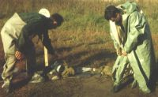
Предназначены для предохранения людей от воздействия сильнодействующих ядовитых, отравляющих, радиоактивных веществ и бактериальных средств.
В формированиях гражданской обороны на объектах экономики на оснащении находятся общевойсковой защитный комплект, легкий защитный костюм Л-1, защитный комбинезон.
Простейшие средства защиты кожи.
В качестве простейших средств защиты кожи человека может быть использована прежде всего производственная одежда: куртки, брюки, комбинезоны, халаты с капюшонами, сшитые в большинстве случаев из брезента, огнезащитной или прорезиненной ткани, грубого сукна. Брезентовые изделия, например, защищают от капельножидких ОВ и АХОВ зимой до 1 ч летом – до 30 мин. На руки следует надеть резиновые или кожаные перчатки, можно рукавицы из брезента.
Медицинские средства индивидуальной защиты.
Медицинские средства индивидуальной защиты предназначены для оказания первой медицинской помощи в чрезвычайных ситуациях при наличии травм, угрозе поражения сильнодействующими ядовитыми, отравляющими и радиоактивными веществами.
К таким средствам относятся: пакет перевязочный индивидуальный, аптечка индивидуальная (АИ-2), индивидуальный противохимический пакет (ИПП-8, ИПП-9, ИПП-10) Помимо этого крайне необходимо иметь свою домашнюю аптечку.
Пакет перевязочный индивидуальный.
Пакеты перевязочные отечественная промышленность выпускает четырех типов: индивидуальные, обыкновенные, первой помощи с одной подушечкой, первой помощи с двумя подушечками. К каждому пакету прилагаются рекомендации по его вскрытию и употреблению.
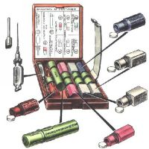
Аптечка индивидуальная АИ-2.
АИ-2 содержит медицинские средства защиты и предназначена для оказания самопомощи и взаимопомощи при ранениях, ожогах (для снятия боли), предупреждения или ослабления поражения радиоактивными, отравляющими или аврийно химически опасными веществами (АХОВ), а также для предупреждения заболевания инфекционными болезнями.
Гнездо №1. Противоболевое средство (промедол) находится в шприце - тюбике. Применяют при переломах костей, обширных ранах и ожогах путем инъекции в мягкие ткани бедра или руки.
Гнездо№ 2. Средство для предупреждения отравления фосфорорганическими отравляющими вещества (ОВ) – антидот (тарен), 6 таблеток по 0,3 г.
Гнездо №3. Противобактериальное средство №2 – сульфадиметоксин, 15 таблеток по 0,2 г. Этот препарат является средством профилактики инфекционных заболеваний, которые могут возникнуть в связи с ослаблением защитных свойств облученного организма.
Гнездо №4. Радиозащитное средство №1-цистамин, 12 таблеток по 0,2 г. Принимают его для личной профилактики при угрозе радиационного поражения 6 таблеток сразу и лучше за 30-60 мин. до облучения.
Гнездо №5. Противобактериальное средство №1-антибиотик широкого спектра действия (гидрохлорид хлортетрациклина), 10 таблеток по 1000000 ед. Принимают как средство экстренной профилактики при угрозе заражения бактериальными средствами или при заражении ими, а также при ранениях и ожогах (для предупреждения заражения).
Гнездо № 6. Радиозащитное средство № 2 – йодистый калий, 10 таблеток. Препарат препятствует отложению в щитовидной железе радиоактивного йода, который поступает в организм с молоком.
Гнездо № 7. Противорвотное средство – этаперазин, 5 таблеток по 0,004 г. Принимают по 1 таблетке при ушибах головы, сотрясениях и контузиях, а также сразу после радиоактивного облучения с целью предупреждения рвоты.

Индивидуальный противохимический пакет.
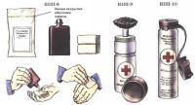
Индивидуальные противохимические пакеты ИПП-8, ИПП-9, ИПП-10 предназначены для обеззараживания капельножидких ОВ и некоторых АХОВ, попавших на тело и одежду человека, средства индивидуальной защиты и инструмент.

Средства индивидуальной и коллективной защиты - технические средства, используемые для предотвращения или уменьшения воздействия на работников вредных и (или) опасных производственных факторов, а также для защиты от загрязнения. В перечень средств индивидуальной защиты (СИЗ) входят: спецодежда, спецобувь, перчатки, головной убор, респираторы (противогазы), антифоны, защитные очки, дерматологические средства (моющие средства, мази, пасты и др.). Согласно статье 221 ТК РФ на работах с вредными и (или) опасными условиями труда, а также на работах, выполняемых в особых температурных условиях или связанных с загрязнением, работникам бесплатно выдаются сертифицированные специальная одежда, специальная обувь и другие средства индивидуальной защиты, а также смывающие и (или) обезвреживающие средства в соответствии с типовыми нормами, которые устанавливаются в порядке, определяемом Правительством Российской Федерации. Правила обеспечения работников специальной одеждой, специальной обувью и другими средствами индивидуальной защиты» определены в постановлениях Минтруда РФ от 16 декабря 1997 г. N 63, от 29 декабря 1997 г. N 68, от 18.12.1998 года № 51 и других.
Индивидуальные средства защиты работников. Требования к выдаче и использованию средств индивидуальной защиты.
Обязанности по обеспечению безопасных условий и охраны труда в организации возлагаются на работодателя (ст. 212 ТК РФ). Работодатель обязан обеспечить:
- применение сертифицированных средств индивидуальной и коллективной защиты работников;
- приобретение и выдачу за счет собственных средств сертифицированных средств индивидуальной защиты, специальной одежды и специальной обуви , смывающих и обезвреживающих средств в соответствии с установленными нормами работникам, занятым на работах с вредными и (или) опасными условиями труда, а также на работах, выполняемых в особых температурных условиях или связанных с загрязнением;
- организацию контроля за состоянием условий труда на рабочих местах, а также за правильностью применения работниками средств индивидуальной и коллективной защиты;
- информирование работников об условиях и охране труда на рабочих местах, о риске повреждения здоровья и полагающихся им компенсациях и средствах индивидуальной защиты.
Работник обязан правильно применять средства индивидуальной и коллективной защиты (ст. 214 ТК РФ). Работник имеет право на обеспечение средствами индивидуальной и коллективной защиты в соответствии с требованиями охраны труда за счет средств работодателя (ст. 219 ТК РФ).
Порядок выдачи средств индивидуальной защиты.
Выдаваемые работникам средства индивидуальной защиты должны соответствовать их полу, росту и размерам, характеру и условиям выполняемой работы и обеспечивать безопасность труда. Средства индивидуальной защиты работников, в том числе и иностранного производства, должны соответствовать требованиям охраны труда, установленным в Российской Федерации, и иметь сертификаты соответствия. Приобретение и выдача работникам средств индивидуальной защиты, не имеющих сертификата соответствия, не допускается. Работодатель обязан заменить или отремонтировать специальную одежду и специальную обувь, пришедшие в негодность до окончания сроков носки по причинам, не зависящим от работника. В случае пропажи или порчи средств индивидуальной защиты в установленных местах их хранения по не зависящим от работников причинам работодатель обязан выдать им другие исправные средства индивидуальной защиты. Предусмотренные в Типовых отраслевых нормах дежурные средства индивидуальной защиты коллективного пользования должны выдаваться работникам только на время выполнения тех работ, для которых они предусмотрены, или могут быть закреплены за определенными рабочими местами (например, тулупы - на наружных постах, перчатки диэлектрические - при электроустановках и т.д.) и передаваться от одной смены другой. В этих случаях средства индивидуальной защиты выдаются под ответственность мастера или других лиц, уполномоченных работодателем.
Предусмотренные в Типовых отраслевых нормах теплая специальная одежда и теплая специальная обувь (костюмы на утепляющей прокладке, куртки и брюки на утепляющей прокладке, костюмы меховые, тулупы, валенки, шапки-ушанки, рукавицы меховые и др.) должны выдаваться работникам с наступлением холодного времени года, а с наступлением теплого могут быть сданы работодателю для организованного хранения до следующего сезона. Время пользования теплой специальной одеждой и тёплой специальной обувью устанавливается работодателем совместно с соответствующим профсоюзным органом или иным уполномоченным работниками представительным органом с учетом местных климатических условий. Ученикам любых форм обучения, учащимся общеобразовательных и образовательных учреждений начального профессионального образования, студентам образовательных учреждений высшего и среднего профессионального образования на время прохождения производственной практики (производственного обучения), мастерам производственного обучения, а также работникам, временно выполняющим работу по профессиям и должностям, предусмотренным Типовыми отраслевыми нормами, на время выполнения этой работы средства индивидуальной защиты выдаются в общеустановленном порядке. Бригадирам, мастерам, выполняющим обязанности бригадиров, помощникам и подручным рабочих, профессии которых предусмотрены в соответствующих Типовых отраслевых нормах, выдаются те же средства индивидуальной защиты, что и рабочим соответствующих профессий. Предусмотренные в Типовых отраслевых нормах средства индивидуальной защиты для рабочих, специалистов и служащих должны выдаваться указанным работникам и в том случае, если они по занимаемой должности или профессии являются старшими и выполняют непосредственно те работы, которые дают право на получение этих средств индивидуальной защиты. Рабочим, совмещающим профессии или постоянно выполняющим совмещаемые работы, в том числе и в комплексных бригадах, помимо выдаваемых им средств индивидуальной защиты по основной профессии должны дополнительно выдаваться в зависимости от выполняемых работ и другие виды средств индивидуальной защиты, предусмотренные Типовыми отраслевыми нормами для совмещаемой профессии. Работодатель имеет право с учетом мнения выборного органа первичной профсоюзной организации или иного представительного органа работников и своего финансово – экономического положения устанавливать нормы бесплатной выдачи работникам специальной одежды, специальной обуви и других средств индивидуальной защиты, улучшающие по сравнению с типовыми нормами защиту работников от имеющихся на рабочих местах вредных и (или) опасных факторов, а также особых температурных условий или загрязнения (ст. 221 ТК). Работодатель обязан организовать надлежащий учет и контроль выдачи работникам средств индивидуальной защиты в установленные сроки. Выдача работникам и сдача ими средств индивидуальной защиты должны записываться в личную карточку работника.
Порядок пользования средствами индивидуальной защиты.
Во время работы работники, профессии и должности которых предусмотрены в Типовых отраслевых нормах, обязаны пользоваться и правильно применять выданные им средства индивидуальной защиты. Работодатель принимает меры к тому, чтобы работники во время работы действительно пользовались выданными им средствами индивидуальной защиты. Работники не должны допускаться к работе без предусмотренных в Типовых отраслевых нормах средств индивидуальной защиты, в неисправной, неотремонтированной, загрязненной специальной одежде и специальной обуви, а также с неисправными средствами индивидуальной защиты. Работники должны бережно относиться к выданным в их пользование средствам индивидуальной защиты, своевременно ставить в известность работодателя о необходимости химчистки, стирки, сушки, ремонта, дегазации, дезактивации, дезинфекции, обезвреживания и обеспыливания специальной одежды, а также сушки, ремонта, дегазации, дезактивации, дезинфекции, обезвреживания специальной обуви и других средств индивидуальной защиты. Сроки пользования средствами индивидуальной защиты исчисляются со дня фактической выдачи их работникам. При этом в сроки носки теплой специальной одежды и теплой специальной обуви включается и время ее хранения в теплое время года. Работодатель при выдаче работникам таких средств индивидуальной защиты, как респираторы, противогазы, самоспасатели, предохранительные пояса, накомарники, каски и некоторые другие, должен обеспечить проведение инструктажа работников по правилам пользования и простейшим способам проверки исправности этих средств, а также тренировку по их применению. Работодатель обеспечивает регулярные в соответствии с установленными ГОСТ сроками испытание и проверку исправности средств индивидуальной защиты (респираторов, противогазов, самоспасателей, предохранительных поясов, накомарников, касок и др.), а также своевременную замену фильтров, стекол и других частей средств индивидуальной защиты с понизившимися защитными средствами. После проверки исправности на средствах индивидуальной защиты должна быть сделана отметка (клеймо, штамп) о сроках последующего испытания. Для хранения выданных работникам средств индивидуальной защиты работодатель предоставляет в соответствии с требованиями строительных норм и правил специально оборудованные помещения (гардеробные). Работникам по окончании работы выносить средства индивидуальной защиты за пределы организации запрещается. В отдельных случаях там, где по условиям работы указанный порядок не может быть соблюден (например, на лесозаготовках, на геологических работах и др.), средства индивидуальной защиты могут оставаться в нерабочее время у работников, что может быть оговорено в коллективных договорах и соглашениях или в правилах внутреннего трудового распорядка. В случае необеспечения работника средствами индивидуальной защиты (в соответствии с нормами) работодатель не вправе требовать от работника выполнения трудовых обязанностей и обязан оплатить возникший по этой причине простой в соответствии с законодательством Российской Федерации. Работодатель организует надлежащий уход за средствами индивидуальной защиты и их хранение, своевременно осуществляет химчистку, стирку, ремонт, дегазацию, дезактивацию, обезвреживание и обеспыливание специальной одежды, а также ремонт, дегазацию, дезактивацию и обезвреживание специальной обуви и других средств индивидуальной защиты. В тех случаях, когда это требуется по условиям производства, в организации (в цехах, на участках) должны устраиваться сушилки для специальной одежды и специальной обуви, камеры для обеспыливания специальной одежды и установки для дегазации, дезактивации и обезвреживания средств индивидуальной защиты.
На территории ВолГУ химически опасных объектов нет.
На территории города не располагаются биологически опасные объекты.
В ВолГУ индивидуальных средств защиты нет.
В случае необходимости применения средств индивидуальной защиты они по заявке Руководителя ГО-ректора ВолГУ подвозятся со складов ГО Волгоградской области, которые выдаются с пунктов выдачи СИЗ согласно имеющегося расчета.
Защитные сооружения в ВолГУ отсутствуют, так как не были предусмотрены планами строительства. Под зданиями учебных корпусов, информационно-образовательного центра и общежития имеются полуподвальные и подвальные помещения (простейшие укрытия). В кратчайшие сроки (до 24 часов) все укрытия будут дооборудованы и использованы для укрытия сотрудников и обучающихся. Для этого необходимо: заложить окна, усилить двери, произвести герметизацию и усилить имеющееся вентиляционное оборудование. Необходимые материалы приобретаются отделом закупок ВолГУ.
Организация укрытия сотрудников и обучающихся ВолГУ.
Сотрудники и обучающиеся ВолГУ укрываются в имеющихся подвальных помещениях учебных корпусов, научной библиотеки и общежития согласно расчёту.
Укрытие сотрудников и обучающихся в подвальных помещениях учебных корпусов, научной библиотеки и общежития осуществляется в течение 30 мин.

Вопрос № 2. Практическое изготовление и применение подручных средств защиты органов дыхания.
К средствам индивидуальной защиты органов дыхания относятся фильтрующие противогазы (общевойсковые, гражданские, детские, промышленные), изолирующие противогазы, респираторы и простейшие средства.
Для защиты населения наибольшее распространение получили фильтрующие противогазы ГП-5 (ГП-5М) и ГП-7 (ГП-7В). Гражданский противогаз ГП-5 (ГП-7) предназначен для защиты человека от попадания в органы дыхания, на глаза и лицо радиоактивных, отравляющих, сильнодействующих веществ и бактериальных средств.
Название «респиратор» произошло от латинского слова, означающего дыхание.
Респираторы представляют собой облегченное средство защиты органов дыхания от вредных газов, паров, аэрозолей и пыли.
Респираторы делятся на два типа. Первый – это респираторы, у которых полумаска и фильтрующий элемент одновременно служат и лицевой частью. Второй – очищает вдыхаемый воздух в фильтрующих патронах, присоединямых к полумаске.
По назначению подразделяются на противопылевые, противогазовые и газопылезащитные. Противопылевые защищают органы дыхания от аэрозолей различных видов, противогазовые – от вредных паров и газов, а газопылезащитные – от газов, паров и аэрозолей при одновременном их присутствии в воздухе.
В зависимости от срока службы респираторы могут быть одноразового применения (ШБ-1 «Лепесток», «Кама», У-2К, Р-2), которые после отработки не пригодны для дальнейшей эксплуатации.
В респираторах многоразового использования предусмотрена замена фильтров.
Респиратор ШБ-1 «Лепесток» предназначен для защиты органов дыхания от вредных аэрозолей в виде пыли, дыма, тумана. Выпускается трех наименований: ШБ-1 «Лепесток-
200», ШБ-1 «Лепесток-40», ШБ-1 «Лепесток-5». Различаются они марками материала ФППП (фильтр Петрянова из волокон полихлорвинила), а внешне – цветом наружного круга: «Лепесток-200» - белый, «Лепесток-40» - оранжевый, «Лепесток-5» – голубой. Цифры говорят о коэффициенте защиты в ПДК (200, 40, 5) для частиц до 2 мкм. Надо помнить, что он не защищает от паров и газов вредных, ядовитых, отравляющих веществ, органических растворителей и легковозгорающих веществ.
Респиратор противоаэрозольный «Кама» служит для защиты органов дыхания от различных видов аэрозолей (растительных, животных, металлургических, минеральных, пыли синтетических моющих средств), находящихся в воздухе.
Респиратор У-2К, в гражданской обороне он получил наименование Р-2. Этот респиратор обеспечивает защиту органов дыхания от силикатной, металлургической, горнорудной, угольной, радиоактивной и другой пыли, от некоторых бактериальных средств, дустов и порошкообразных удобрений, не выделяющих токсичные газы и пары. Использовать У-2К (Р-2) целесообразно при кратковременных работах небольшой интенсивности и запыленности воздуха. Не рекомендуется применять, когда в атмосфере сильная влага.

Простейшие средства защиты органов дыхания.
Когда нет ни противогаза, ни респиратора, то есть средств защиты, изготовленных промышленностью, можно воспользоваться простейшими – ватно-марлевой повязкой и противопыльной тканевой маской (ПТМ). Но от АХОВ они не защищают.
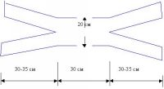
Ватно-марлевая повязка изготавливается следующим образом. Берут кусок марли длиной 100 см и шириной 50 см; в средней части куска на площади 30х20 см кладут ровный слой ваты толщиной примерно 2 см; свободные от ваты концы марли по всей длине куска с обеих сторон заворачивают, закрывая вату; концы марли (около 30-35 см) с обеих сторон посредине разрезают ножницами, образуя две пары завязок; завязки закрепляют стежками ниток (обшивают).

Вопрос № 3. Действия при укрытии работников организаций в защитных сооружениях. Меры безопасности при нахождении в защитных сооружениях.
Прием укрываемых и размещение их в защитном сооружении.
Население укрывается в защитных сооружениях по сигналам (командам) органов управления по делам ГО и ЧС.
Заполнять ЗС нужно как можно быстрее, поэтому каждый должен знать месторасположение, закрепленного за объектом экономики, защитного сооружения и пути подхода к нему.
Нужно следить за тем, чтобы заполнение защитного сооружения проводилось организованно, быстро и без паники, в убежище лучше всего размещать людей группами. В каждой группе назначают старшего.
Аварийные источники освещения применяются только по разрешению коменданта укрытия на ограниченное время в случае крайней необходимости. В убежище можно читать, слушать радио, беседовать, играть в тихие игры.
Меры безопасности при нахождении в защитных сооружениях.
Укрываемые должны строго выполнять все распоряжения звена по обслуживанию убежища (укрытия), соблюдать правила внутреннего распорядка.
В соответствии с правилами техники безопасности запрещается прикасаться к электрооборудованию, баллонам со сжатым воздухом и кислородом, входить в помещения, где установлены дизельная электростанция и фильтровентиляционный агрегат. Однако, в случае необходимости, комендант или командир звена может привлечь укрываемых людей к помощи по устранению неисправностей инженерно-технического оборудования, поддержанию чистоты и порядка в помещениях.

Вопрос № 4. Технические и первичные средства пожаротушения и их расположение. Действия при их применении.
Под техническими средствами пожаротушения следует понимать такие средства, которые предназначены для спасения людей, защиты материальных ценностей и природных богатств от пожара.
Основными техническими средствами пожаротушения являются пожарные машины, к которым относятся пожарные автомобили, пожарные поезда, пожарные суда, пожарные самолеты и вертолеты.
К техническим средствам пожаротушения также относятся стационарные установки обнаружения и тушения пожаров, различные огнетушители и другое пожарное оборудование, предназначенное для подачи огнетушащих средств к местам пожара.
Первичные средства пожаротушения – это устройства, инструменты и материалы, предназначенные для локализации и (или) ликвидации загорания на начальной стадии (огнетушители, внутренний пожарный кран, вода, песок, кошма, асбестовое полотно, ведро, лопата и др.). Эти средства всегда должны быть наготове и, как говорится, под рукой. Правильнее было бы назвать эти средства – средствами огнетушения, т.к. противостоять развившемуся пожару с их помощью невозможно и даже – опасно для жизни
Тушение пожара – это работа пожарных-профессионалов, а борьба с загоранием посильна для неспециалистов. Нужно помнить, что первичные средства применяются для борьбы с загоранием, но не с пожаром.
Итак, что же такое первичные средства пожаротушения? Это средства которыми можно потушить пожар или замедлить в самом начале его развитие, то есть в течение первых минут. Назначение первичных средств пожаротушения зависит от их вида, но все они необходимы для тушения начальной стадии пожара. Чаще всего под первичными средствами понимают огнетушители, но это не совсем так.
Согласно ст. 43 Федерального закона РФ № 123-ФЗ первичные средства пожаротушения предназначены для использования работниками организаций, личным составом подразделений пожарной охраны и иными лицами в целях борьбы с пожарами и подразделяются на следующие типы: переносные и передвижные огнетушители; пожарные краны и средства обеспечения их использования; пожарный инвентарь; покрывала (противопожарное полотно) для изоляции очага возгорания; генераторные огнетушители аэрозольные переносные.
Теперь перейдем к пожарным кранам. Сразу необходимо отметить, что не во всех зданиях пожарные краны требуются. Противопожарный водопровод, на котором установлены пожарные краны, предусматривается еще при проектировании здания. В состав пожарного крана входит клапан, установленный на внутреннем противопожарном водопроводе, оборудованный пожарной соединительной головкой, а также пожарный рукав с ручным пожарным стволом. Необходимо отметить, что пожарные краны размещаются в пожарных шкафах, в которых также могут находиться огнетушители. Применение первичных средств пожаротушения, таких как пожарные краны, также предусматривается только на начальной стадии пожара. При уже развившемся пожаре использовать пожарные краны могут только пожарные у которых имеются средства защиты органов дыхания. Внутренние пожарные краны должны устанавливаться на таком расстоянии, чтобы каждая точка помещения могла орошаться расчетным числом компактных струй.
В организациях должна обеспечиваться укомплектованность пожарных кранов внутреннего противопожарного водопровода пожарными рукавами, ручными пожарными стволами и вентилями, а также перекатка пожарных рукавов (не реже 1 раза в год).
Пожарный рукав должен быть присоединен к пожарному крану и пожарному стволу.
Пожарные шкафы крепятся к стене, при этом обеспечивается полное открывание дверец шкафов не менее чем на 90 градусов.
Способ использования:
- открыть пожарный шкаф,
- раскатать пожарный рукав,
- открыть клапан крана, используя маховик на клапане крана,
- подать воду в очаг пожара, направив пожарный ствол.
Периодичность проверки пожарных кранов и рукавов - не менее одного раза в полгода.
Огнетушители
Огнетушители являются одним из наиболее распространенных видов первичных средств пожаротушения. В первую очередь потому, что они требуются практически везде: на автомобильном, водном и воздушном транспорте, в зданиях и в отдельных помещениях и даже на территориях. На сегодняшний день выпускается большое количество различных огнетушителей на все случаи. Огнетушители могут отличаться по следующим признакам: по виду применяемого огнетушащего вещества; по назначению, в зависимости от вида заряженного огнетушащего вещества; по величине массы и способу доставки к месту возгорания; по принципу вытеснения огнетушащего вещества; по значению рабочего давления; по возможности и способу восстановления технического ресурса.
Способ использования и правила работы.
Всегда изображен на огнетушителе в виде надписей и пиктограмм, но в основном способ применения заключается в снятии ограничителя (чеки), открытии запорного клапана путем нажатия (открытия) и направления струи огнетушащего вещества в очаг пожара.
Первичные средства пожаротушения должны содержаться в соответствии с паспортными данными на них. Не допускается использование средств пожаротушения, не имеющих соответствующих сертификатов.
Руководитель организации обеспечивает наличие и исправность огнетушителей, периодичность их осмотра и проверки, а также своевременную перезарядку огнетушителей.
Каждый огнетушитель, установленный в помещении, должен иметь порядковый номер, нанесенный на корпус белой краской.
Огнетушители должны всегда содержаться в исправном состоянии, периодически осматриваться (не реже одного раза в полгода), проверяться и своевременно перезаряжаться.
Огнетушители, отправленные на перезарядку, должны меняться соответствующим количеством заряженных огнетушителей.
Огнетушители располагаются на видных местах вблизи от выходов из помещений на высоте не более 1,5 м. Размещение огнетушителей в коридорах, проходах не должно препятствовать безопасной эвакуации людей.
Порошковые огнетушители один раз в год проходят освидетельствование на зарядной станции или в специализированной организации, имеющей лицензию.
Контроль массы заряда углекислотных огнетушителей проводится взвешиванием не реже одного раза в год.
Перезарядка воздушно-пенных огнетушителей осуществляется ежегодно на зарядной станции.
При эксплуатации огнетушителей запрещается:
• попадание на корпус огнетушителя влаги;
• воздействие на огнетушитель отопительных приборов, прямого нагрева солнечными лучами;
• нанесение ударов по корпусу огнетушителя и его запорно-пусковому устройству.
Температура эксплуатации и хранения углекислотных огнетушителей от - 40" С до + 50° С, порошковых: от - 50е С до + 50° С, а воздушно-пенных: от + 5" С до + 50° С.
Огнетушители подразделяются:
по подвижности:
• ручные (емкостью до 10 литров);
• передвижные;
• стационарные;
по огнетушащему составу:
• жидкостные (заряд состоит из воды или воды с добавками);
• углекислотные (СО2);
• химические пенные (водные растворы кислот и щелочей);
• воздушно-пенные;
• хладоновые (хладоны 114В2и 13В1);
• порошковые (ПС, ПСБ-3, ПФ, П-1А, СИ-2);
• комбинированные.
Пожарные гидранты, расположенные на территории объекта, должны находиться в исправном состоянии, а в зимнее время - утепляться и защищаться от снега и льда. Периодичность проверки состояния пожарных гидрантов - не менее двух раз в год.
В организациях должно обеспечиваться исправное состояние систем и средств противопожарной защиты объекта (автоматических установок пожаротушения и сигнализации, установок систем противодымной защиты, системы оповещения людей о пожаре, средств пожарной сигнализации, систем противопожарного водоснабжения, противопожарных дверей, противопожарных и дымовых клапанов, защитных устройств в противопожарных преградах) и организовано не реже 1 раза в квартал проведение проверки работоспособности указанных систем и средств противопожарной защиты объекта с оформлением соответствующего акта проверки.
При обнаружении пожара или признаков горения в здании, помещении (задымление, запах гари, повышение температуры воздуха и др.) необходимо:
а) немедленно сообщить об этом по телефону в пожарную охрану (при этом необходимо назвать адрес объекта, место возникновения пожара, а также сообщить свою фамилию);
б) принять посильные меры по эвакуации людей и тушению пожара.
Каждый сотрудник при обнаружении пожара или признаков горения (задымление, запах гари, повышение температуры и т.п.) обязан:
- немедленно сообщить об этом по телефону «01» или «112» в пожарную охрану (при этом необходимо назвать адрес объекта места возникновения пожара, а также сообщить свою фамилию);
- принять по возможности меры по эвакуации людей, тушению пожара с помощью имеющихся средств пожаротушения (огнетушитель ОУ-3; ОП-5) и сохранности материальных ценностей.
Руководители и должностные лица объектов, лица, в установленном порядке назначенные ответственными за обеспечение пожарной безопасности, обязаны:
- продублировать сообщение о пожаре в пожарную охрану и поставить в известность вышестоящее руководство;
- в случае угрозы жизни людей немедленно организовать их спасение, используя для этого имеющиеся силы и средства;
- проверить включение в работу автоматических систем противопожарной защиты (оповещения людей о пожаре, пожаротушения, противодымной защиты);
- при необходимости отключить электроэнергию (за исключением систем противопожарной защиты), остановить работу устройств, аппаратов, перекрыть коммуникации, остановить работу систем вентиляции в аварийном и смежном с ним помещениях, выполнить другие мероприятия, способствующие предотвращению развития пожара и задымления помещений здания;
- прекратить все работы (если это допустимо по технологическому процессу производства), кроме работ, связанных с мерами по ликвидации пожара;
- удалить за пределы рабочей зоны всех работников, не участвующих в тушении пожара;
- осуществлять общее руководство тушением пожара (с учетом специфических особенностей объекта) до прибытия пожарных подразделений;
- обеспечивать соблюдение требований безопасности работниками, принимающими участие в тушении пожара;
- одновременно с тушением организовать защиту и эвакуацию материальных ценностей;
- организовать встречу подразделений пожарной охраны и оказать помощь в выборе кратчайшего пути для подъезда к очагу пожара;
- сообщить подразделениям пожарной охраны, привлекаемым для тушения пожаров и проведения связанных с ними первоочередных аварийно-спасательных работ, сведения о перерабатываемых или хранящихся на объекте опасных (взрывоопасных), взрывчатых, сильнодействующих ядовитых веществах, необходимые для обеспечения безопасности личного состава.
По прибытии пожарного подразделения руководитель объекта (или лицо, его замещающее) обязан проинформировать руководителя тушения пожара о конструктивных и технологических особенностях объекта, прилегающих строений и сооружений, количестве и пожароопасных свойствах хранимых и применяемых веществ, материалов, изделий и других сведениях, необходимых для успешной ликвидации пожара, а также организовать привлечение сил и средств
объекта к осуществлению необходимых мероприятий, связанных с ликвидацией пожара и предупреждением его развития.

Углекислотный огнетушитель состоит (смотри на рисунки):

- корпус;
- сифонная трубка;
- заряд (двуокись углерода (СО₂);
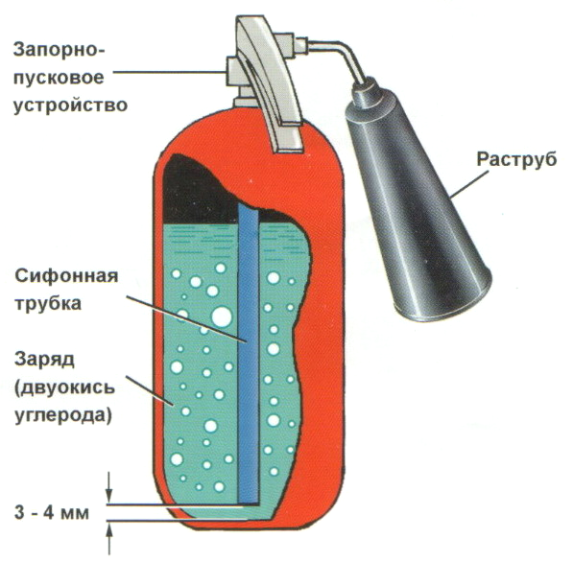
- запорно - пусковое устройство;
- рукоятка;
- рычаг;
- пломба;
- чека;
- раструб.
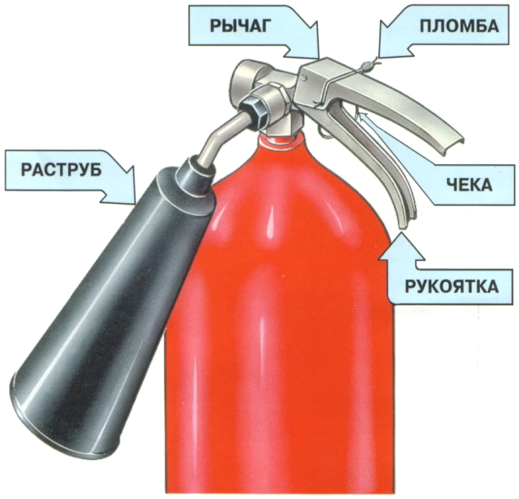

При возникновении очага возгорания необходимо снять огнетушитель и поднести к очагу, выдернуть чеку, направить раструб в сторону огня, нажать на рычаг запорно-пускового устройства и приступить к тушению очага возгорания (правила применения также указываются на корпусе огнетушителя).

Правила тушения очага возгорания огнетушителем

 | Правильно | Неправильно
Тушить очаг пожара с наветренной стороны (чтобы ветер или воздушный поток был со спины) |  | 
При тушении пролитой легковоспламеняющейся жидкости начинать с передней кромки, направляя струю на горящую поверхность, а не на пламя |  | 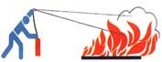
Истекающую жидкость тушить сверху вниз | 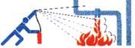 | 
Горящую вертикальную поверхность тушить сверху вниз |  | 
При наличии нескольких огнетушителей необходимо применять их одновременно | 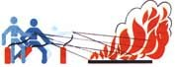 | 
Следите, чтобы потушенный очаг возгорания не вспыхнул снова (не поворачивайтесь к нему спиной) |  | 
После использования огнетушители отправить на перезарядку | 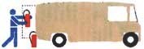 | 

Переносной порошковый огнетушитель.

Порошковый огнетушитель состоит (смотри на рисунки):
- корпус (стальной сварной баллон);
- сифонная трубка;
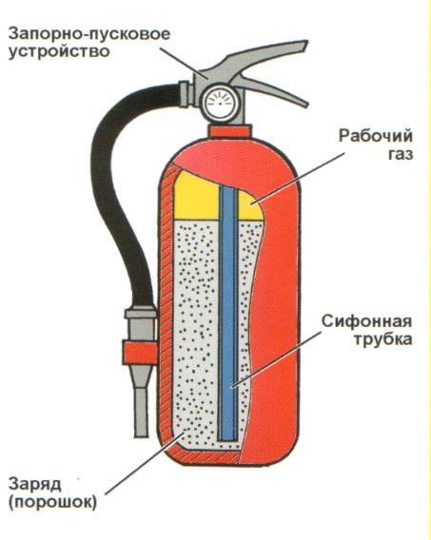
- заряд (порошок);
- рабочий газ;
- запорно - пусковое устройство;
- сопло;
- манометр;
- рукоятка;
- рычаг;
- чека и пломба;
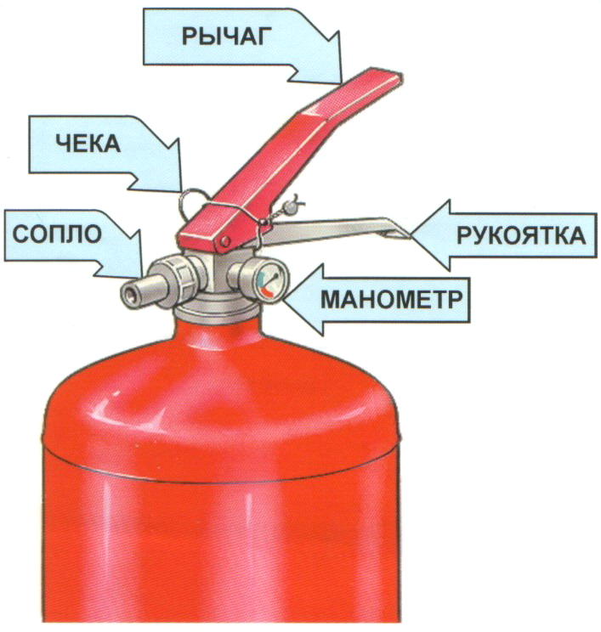

При возникновении очага возгорания необходимо снять огнетушитель и поднести к очагу, выдернуть чеку, направить ствол-насадку или сопло в сторону огня, нажать на рычаг запорно-пускового устройства и приступить к тушению очага возгорания (правила применения также указываются на корпусе огнетушителя).
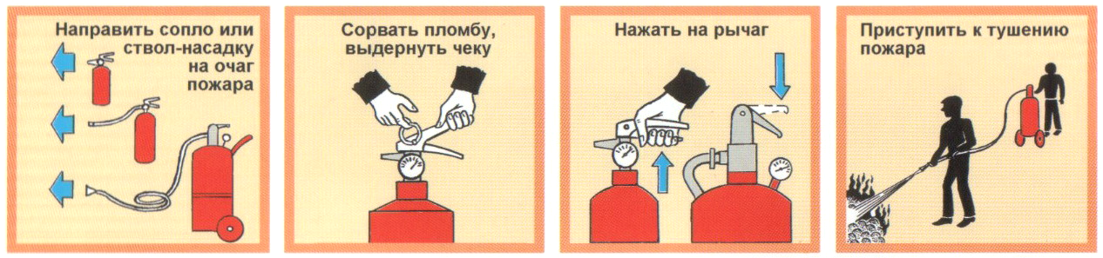

Начальник штаба по делам ГО и ЧС А.Е. Абрезков

